Тема урока: Измерение углов. § 29. Предмет: Математика. 5 класс.
Вид урока: Урок изучения и первичного закрепления новых знаний.

Цель: Формировать общее понятие о способе измерения углов транспортиром.
Задачи:
- В предметном направлении:
- Познакомить учащихся с прибором для измерения углов – транспортиром и единицей измерения углов – градусом;
- Научить пользоваться им и измерять углы;
- В направлении личностного развития:
- Развивать познавательный интерес, мотивацию к предмету;
- Формировать внимание, воображение учащихся, самостоятельность, используя проблемные ситуации и творческие задания;
- В метапредметном направлении:
- Развивать умение сравнивать, анализировать, обобщать;
- Формировать представление о значимости математики в развитии цивилизации и современного общества, используя исторический материал.
Оборудование: презентация Power Point к уроку по заданной теме, транспортир,
раздаточный материал.
Понятия: Транспортир, Величина угла, Градус, Градусная мера угла,
Прямой, острый, тупой и развёрнутый углы.
Учебник: Зубарева И.И. Математика. 5 класс: учеб. для учащихся общеобразоват. учреждений / И.И. Зубарева, А.Г. Мордкович. – 14-е изд., испр. И доп. – М.: Мнемозина, 2013. – 270 с. : ил.
Стр. 142 – 146: № 520 – 530; Контрольные задания стр. 146.
Теоретический материал в учебнике изложен таким образом. Чтобы преподаватель смог применять проблемный подход в обучении.
С помощью системы обозначений выделяются упражнения четырёх уровней сложности.
В каждом параграфе сформулированы контрольные задания, исходя из того. Что должны знать и уметь учащиеся для достижения ими уровня стандарта математического образования.
В конце учебника даны домашние контрольные работы и ответы.
Цветные иллюстрации (рисунки, схемы) обеспечивают высокий уровень наглядности учебного материала. Соответствует требованиям ФГОС ООО (2010 г.)
Условные обозначения:
Светлый курсив – обратить внимание6 советы или новые понятия. С ними более глубоко учащиеся будут знакомиться в старших классах.
Жирный курсив – правила, которые надо выучить наизусть
Учитель с указкой – Учебные задания, которые помогают узнать что-то новое,
например, правило или свойство.
Диск – мультимедийное приложение к учебнику, помогающее лучше усвоить материал.
(www.mnemozina.ru ) Электронное сопровождение УМК «Математика. 5 класс» - диск
Не выделены – наиболее простые задания.
- Задания посложнее.

- Более трудные задания.

- Самые трудные задания, на их выполнение может уйти не один день.

- (красным цветом) – наиболее важный теоретический материал (правила, выводы, пояснения)
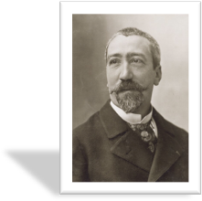
Ход урока

I. Организационный момент: Мотивация и выявление проблемы.
Французский писатель XIX века Анатоль Франц однажды заметил, что:
«Учиться можно только весело.
Чтобы переваривать эти знания, нужно поглощать их с аппетитом».
Давайте сегодня на уроке будем следовать этому совету.
Будем активны, будем поглощать знания с большим желанием,
потому что они пригодятся вам в дальнейшей жизни.

II. Устный счет
- Сравните два задания.
- Определите, какой из двух отрезков на рисунке 93( а) больше и на сколько?

А В D

С рис. 93 а
- ОПРЕДЕЛИТЕ, КАКОЙ ИЗ ДВУХ УГЛОВ БОЛЬШЕ НА РИСУНКЕ 93 (б) И НА СКОЛЬКО? (Затруднение – проблемная ситуация)
A M

B N K
C рис. 93 б

4. СМОЖЕТЕ ЛИ ВЫ ВЫПОЛНИТЬ ОБА ЗАДАНИЯ полностью?
5. КАКИХ ЗНАНИЙ И УМЕНИЙ ВАМ НЕ ХВАТАЕТ, ЧТОБЫ ВЫПОЛНИТЬ

ВТОРОЕ ЗАДАНИЕ?
Проблемные вопросы:
Как измерить углы?
Какой прибор служит для измерения углов?
Какова единица измерения углов?
6. ПРОВЕРЬ СЕБЯ (стр. 143): Для того, чтобы определить на сколько один угол больше (или меньше) другого, мы должны уметь измерять углы, а для этого нужно:
- Знать, какой прибор служит для измерения углов;
- Знать единицу измерения углов.
III. Изучение новой темы: Поиск выхода из проблемной ситуации.
-МОЖЕТЕ СФОРМУЛИРОВАТЬ ТЕМУ УРОКА?
ОТКРОЙТЕ ТЕТРАДИ. ЗАПИШЕМ ЧИСЛО, Классная Работа,
ТЕМА: «Измерение углов ».
Цель урока: «Научиться измерять и строить углы, заданной величины»
Задачи урока:
- Познакомиться с прибором, который служит для измерения углов.
- Узнать единицу измерения углов.

Чтобы УЗНАТЬ КАКОЙ ПРИБОР СЛУЖИТ ДЛЯ ИЗМЕРЕНИЯ УГЛОВ ВЫПОЛНИТЕ
УСТНЫЙ СЧЁТ №520 (стр. 143)
7. Вычислите, выберите правильный ответ и
8. Заполните таблицу.
9. Зашифрованное слово – название инструмента, который служит для измерения
углов.
1 | 2 | 3 | 4 | 5 | 6 | 7 | 8 | 9 | 10 | 11

- 26 + 33 Е. 69; Т. 59; К. 58. 7) 36 х 4 А. 72; И. 96; О. 144.
- 58 – 34 Р. 24; У. 28; А. 34. 8) 72 : 9 Р. 8; К. 9; Л. 7.
- 18 х 3 О. 32; А. 54; Е. 44. 9) 44 + 56 Т. 100; А. 82; Е. 90.
- 42 : 7 К. 28; М. 7; Н. 6. 10) 280 : 4 А. 7; У. 80; И. 70.
- 15 х 5 С. 75; К. 25; О. 20. 11) 35 х 20 Н. 70; К. 15; Р. 700.
- 32 – 16 К. 26; И. 22; П. 16.
Ответ:
1 | 2 | 3 | 4 | 5 | 6 | 7 | 8 | 9 | 10 | 11
Т | Р | А | Н | С | П | О | Р | Т | И | Р


10. Если вы правильно выполнили вычисления, у вас должно было получиться слово
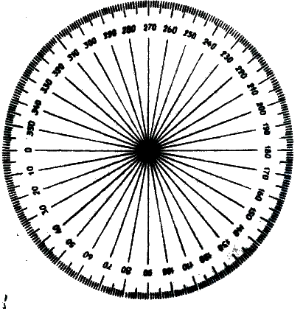
транспортир – прибор для измерения углов (Произошло от фр. «перемещать»).

Из истории появления транспортира (Значимость математики)
Версия 1. Оказывается, эта угловая мера возникла много тысяч лет тому назад
в древнем Вавилоне. Предполагают, что это было связано с созданием первого
календаря. Древние математики нарисовали круг и разделили его на столько
частей, сколько дней в году.
Но они думали. Что в году не 365, а 360 дней. Поэтому круг, обозначающий год,
они разделили на 360 равных частей. Такое изображение было очень полезным, на
нем можно было отмечать каждый прошедший день, и видеть, сколько дней
осталось до конца года. Каждой части дали название – градус. Градусная мера сохранилась и до наших дней. Картинку с древним календарем легко сделать, имея транспортир.
Итальянский физик Амелия Спаравинья определила, что хранящийся в музее в Турине древнеегипетский инструмент был обнаружен в 1906 году при раскопках гробницы зажиточного архитектора. Возраст транспортира составляет около 3400 лет. Этот инструмент является первым в истории транспортиром – прибором для измерения углов. Прибор, который был найден в Египте во время раскопок, представляет собой планку, с диском, закрепленным сверху, который разделен на 16 одинаковых секторов рисунком.
Версия 2.
В древнем Египте египтяне были очень продвинутыми и умными людьми. Самым почитаемым у них было Солнце. Египтяне вели постоянные наблюдения за светилом.
Угол, образованный линией горизонта и диском Солнца на восходе они назвали 1 градус и заметили, что солнечный диск помещается на небосводе 180 раз.
Они же и придумали прибор для измерения углов- транспортир.
ВИДОВ ТРАНСПОРТИРОВ ОЧЕНЬ МНОГО! (ВЫСТАВКА ТРАНСПОРТИРОВ).
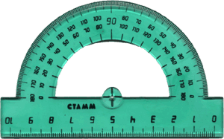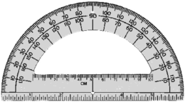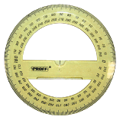
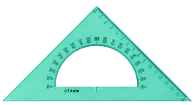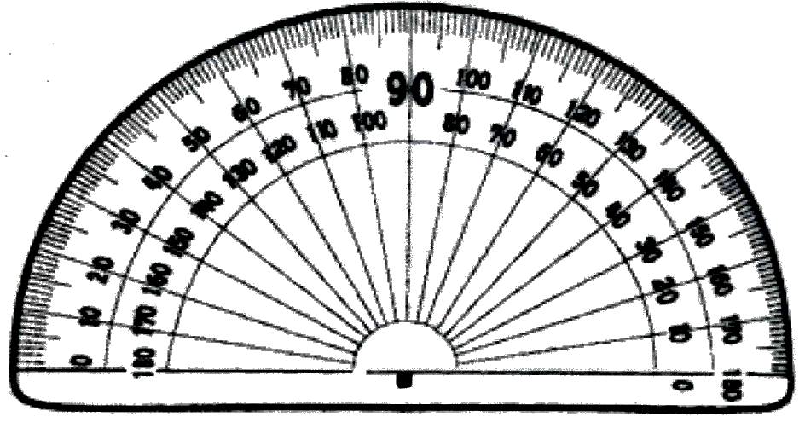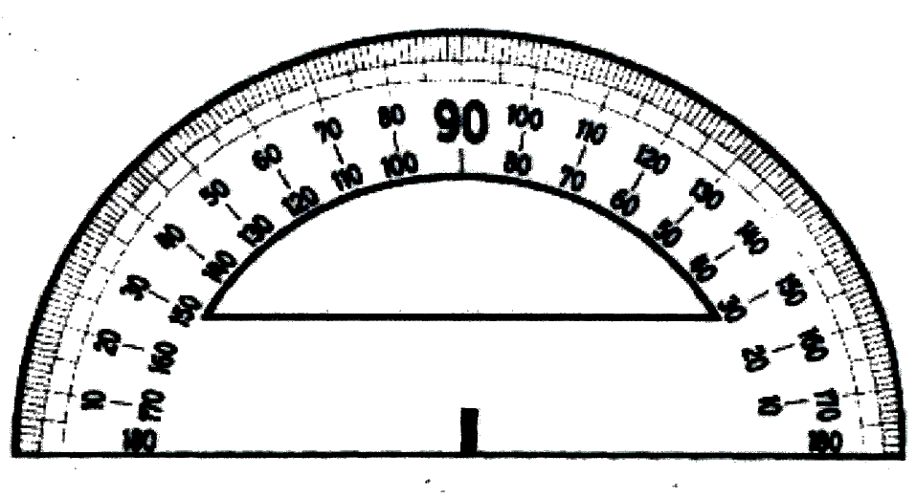

В ЧЕМ ОНИ ВСЕ СХОЖИ? У ВСЕХ ЕСТЬ ШКАЛА И ЦЕНТР.
А ТЕПЕРЬ ДАВАЙТЕ ПОДРОБНЕЕ РАССМОТРИМ ВАШИ ТРАНСПОРТИРЫ.
ПОЛУКРУГЛАЯ ШКАЛА ТРАНСПОРТИРА РАЗДЕЛЕНА НА 180 ЧАСТЕЙ ИЛИ ГРАДУСОВ;
ЕСТЬ ЦЕНТР ТРАНСПОРТИРА, КОТОРЫЙ ЯВЛЯЕТСЯ ВЕРШИНОЙ РАЗВЕРНУТОГО УГЛА.
У НЕКОТОРЫХ ТРАНСПОРТИРОВ ЕСТЬ ДВОЙНАЯ ШКАЛА.

11. Транспортир изображён на рисунке 94 (стр. 144)
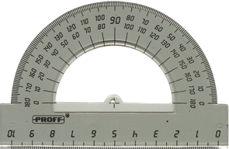
D C B

Е О А


12. Чтобы получить деления транспортира,
развёрнутый угол разделили на 180 равных частей – 180 равных углов.
Величина одного такого угла принята за единицу (меру) измерения углов,
которая называется градусом (от лат. gradus – шаг, ступень, степень).
1 градус – это единица измерения углов. Обозначение – 1⁰.
1⁰ – это угол, величина которого равна 1/180 развёрнутого угла.
Величину угла, выраженную в градусах, называют градусной мерой угла.

№ 521 (стр. 143).
13. На рисунке 94 показано, как надо прикладывать транспортир для
измерения угла. Определите, скольким градусам соответствует одно
деление этого транспортира, и выполните задания.
14. 1) Запишите градусные меры углов АОВ, АОС, АОD, АОЕ.
Отсчёт ведите от луча ОА, используя числа, расположенные на нижнем полукруге транспортира.
15. Какой из этих углов развёрнутый, какой – прямой?
16. 2) Вам были известны такие названия углов, как прямой и развёрнутый.
Для таких углов, как АОВ и АОD, тоже есть специальные названия:
угол АОВ – острый, а угол АОD – тупой.
17. Сравните величины углов АОВ и АОD с величиной прямого угла.
18. Используя полученные результаты, постарайтесь объяснить,
какой угол называют острым; тупым.

19. Проверь себя.
1. ∟АОВ=60⁰ - острый, ∟АОС=90⁰ – прямой, ∟АОD=110⁰ – тупой и
∟АОЕ=180⁰ – развёрнутый.
- Величина острого угла меньше 90⁰, а тупого – больше 90⁰.

20. Острым углом называют угол, величина которого меньше 90⁰.
Тупым углом называют угол, величина которого больше 90⁰, но меньше 180⁰.

Мультимедийное приложение. Раздел «Теория». Ресурсы № 40, 41

ФИЗКУЛЬМИНУТКА: «ИСТИННО – ЛОЖНО»

Если утверждение верно, ученики должны встать, если ложно — присесть, руки на пояс:
угол, равный 45°, — острый; угол, равный 170°, — острый; угол, равный 89°, — тупой; угол, равный 55°, — прямой; угол, равный 100°, — тупой; угол, равный 1°, — острый;
угол, равный 137°, — острый; угол, равный 70°, — острый; угол, равный 89⁰, — развернутый;
угол, равный 155°, — прямой; угол, равный 100°, — тупой; угол, равный 1°,— прямой.

IV. Первичное закрепление новых знаний № 522 (стр. 144)
21. Измерьте транспортиром углы (рис. 95. стр. 144)
и запишите их величины F
А

D E H
M B C F

N G

K Ответ: ∟MNK=35⁰; ∟ABC=40⁰; ∟DEB=140⁰; ∟FGH=135⁰.
НАЙДИТЕ ОШИБКУ! (Сверяют результаты измерений друг с другом)

Проблемный вопрос (выработка алгоритма измерения углов):
Как измерить угол при помощи транспортира?
1. Совместить вершину угла с центром транспортира.
2. Расположить транспортир так, чтобы одна из сторон угла проходила через
начало отсчета на шкале транспортира ( т. е совместить с 0º).
3. Найти штрих на шкале, через который проходит вторая сторона.
4. Проверить, соответствует ли полученная мера угла его виду

(острый, тупой, прямой, развёрнутый).
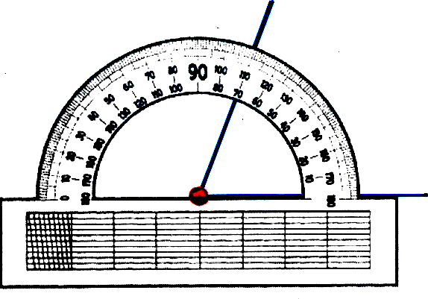
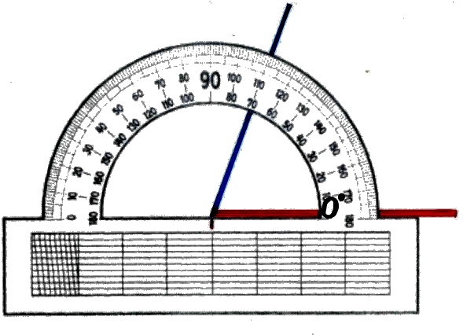
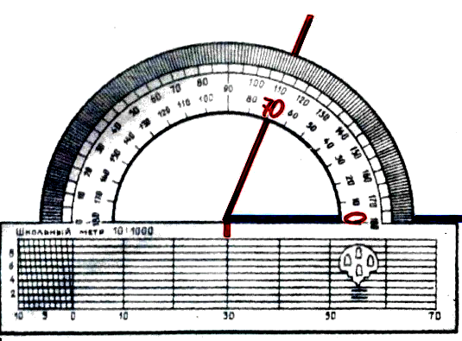




Острый 70⁰ меньше 90⁰
№ 523 (стр. 145)
22. Определите вид каждого из следующих углов и
23. начертите их с помощью транспортира:
а) ∟ABC=75⁰; б) ∟MNK=120⁰; в) ∟DEF=30⁰;
г) ∟LNP=145⁰; д) ∟PST=45⁰; е) ∟QEN=130⁰;

Физкультурная пауза
- Покажите руками угол 90°, 180°.
- Покажите руками острый угол, тупой угол.
- Покажите рукой, где вокруг нас есть прямые углы.
- Повернитесь на 180°. А теперь на 90°.

ДОМАШНЕЕ ЗАДАНИЕ:
- § 29. (стр.142-144)
2. № 524 (стр. 145)
24. Постарайтесь определить на глаз градусные меры углов, изображённых на
рис. 96, и запишите их. F
25. Проверьте себя. На сколько вы ошиблись?
A M D H
F
E
B C K N G

Ответ: ∟ABC= 20⁰; ∟MKN=40⁰; ∟DEF=145⁰; ∟FGH=100⁰

3. № 525 (стр. 145)
26. Начертите на альбомном листе бумаги несколько острых и тупых углов и
27. Потренируйте свой глазомер, определяя их градусную меру.

- Творческое задание: Составить кроссворд: Углы и их виды или
Сочини сказку о транспортире
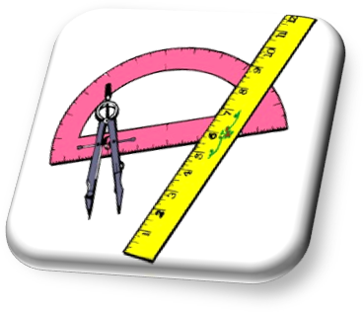
ИТОГИ
- С какой темой познакомились на уроке?
- Какой прибор служит для измерения углов?
- Какова единица измерения углов?
- Какой угол называют острым? Тупым?
- Какова величина прямого угла? Развернутого?
- Алгоритм измерения углов.

РЕФЛЕКСИЯ
- -КТО НАУЧИЛСЯ ИЗМЕРЯТЬ УГЛЫ ПРИ ПОМОЩИ ТРАНСПОРТИРА?
- - КТО НАУЧИЛСЯ СТРОИТЬ УГЛЫ, ЗАДАННОЙ ВЕЛИЧИНЫ?
- -У КОГО ВОЗНИКЛИ СЛОЖНОСТИ ПРИ ИЗМЕРЕНИИ УГЛОВ?
- - У КОГО ВОЗНИКЛИ СЛОЖНОСТИ ПРИ ПОСТРОЕНИИ УГЛОВ?

ВЫЧЕРКНИТЕ НЕВЕРНЫЕ ВЫСКАЗЫВАНИЯ
1) Углы измеряют с помощью линейки. 2) Углы измеряют с помощью транспортира.
3) Единицы измерения углов - килограммы. 4) Единицы измерения углов - градусы.
5) 1о равен 1/180 части развернутого угла. 6) Развернутый угол имеет градусную меру 180°.
7) Острый угол меньше развернутого. 8) Прямой угол имеет градусную меру 90°.
9) Тупой угол больше развернутого. 10) Острый угол меньше прямого.
11) Прямой угол больше тупого. 12) Тупой угол больше прямого, но меньше развернутого.

Самостоятельная практическая работа
ИЗМЕРЬТЕ УГЛЫ И ЗАПИШИТЕ РЕЗУЛЬТАТЫ ИЗМЕРЕНИЙ
